**Савицкая Барбара (Sawicka Barbara)**

21 ноября 1804 г – крестная мать Марьяны, дочери Иосифа и Катарины Шил с деревни Дедиловичи (НИАБ 937-4-32, лист 10об, №23/1804-р).

2 сентября 1806 г – крещение дочери Анны (НИАБ 937-4-32, лист 13об, №15/1806-р).

25 мая 1808 г – крестная мать Антона, сына Яхима и Фрузыны Левицких с деревни Дедиловичи (НИАБ 937-4-32, лист 18об, №15/1808-р).

11 июля 1809 г – крещение дочери Терезы (НИАБ 937-4-32, лист 20, №21/1809-р).

10 июня 1812 г – крещение дочери Марии (НИАБ 937-4-32, лист 24об, №14/1812-р).

**НИАБ 937-4-32:** Лист 10об. **Метрическая запись №23/1804-р.**

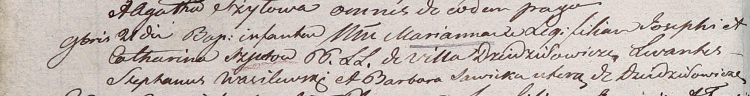

Дедиловичский костел Наисвятейшего Сердца Иисуса. 21 ноября 1804 года. Метрическая запись о крещении.

Szyłowna Marianna – дочь крестьян с деревни Дедиловичи.

Szyło Joseph – отец.

Szyłowa Catharina – мать.

Wasilewski Stephan – крестный отец, с деревни Дедиловичи.

Sawicka Barbara – крестная мать, с деревни Дедиловичи.

Galinowski Joann – ксёндз, комендант Дедиловичского костела.

**НИАБ 937-4-32:** Лист 13об. **Метрическая запись №15/1806-р.**

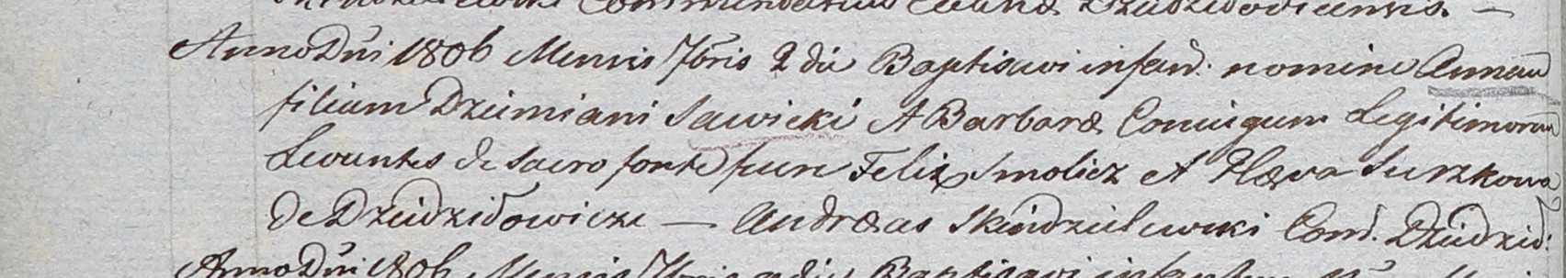

Дедиловичский костел Наисвятейшего Сердца Иисуса. 2 сентября 1806 года. Метрическая запись о крещении.

Sawicka Anna – дочь родителей с деревни Дедиловичи.

Sawicki Dziemian – отец.

Sawicka Barbara – мать.

Smolicz Felix – крестный отец.

Suszkowa Hapa – крестная мать.

Skindzelewski Andreas – ксёндз, комендант Дедиловичский.

**НИАБ 937-4-32:** Лист 18об. **Метрическая запись №15/1808-р.**

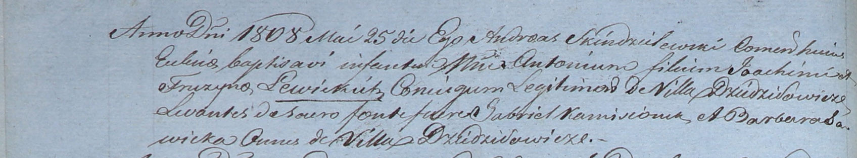

Дедиловичский костел Наисвятейшего Сердца Иисуса. 25 мая 1808 года. Метрическая запись о крещении.

Lewicki Antoni – сын родителей с деревни Дедиловичи.

Lewiczki Joachim – отец.

Lewiczka Fruzyna – мать.

Kamisionek Gabriel – крестный отец, с деревни Дедиловичи.

Sawicka Barbara – крестная мать, с деревни Дедиловичи.

Scindzelewski Andreas – ксёндз, комендант Дедиловичский.

**НИАБ 937-4-32:** Лист 20. **Метрическая запись №21/1809-р.**

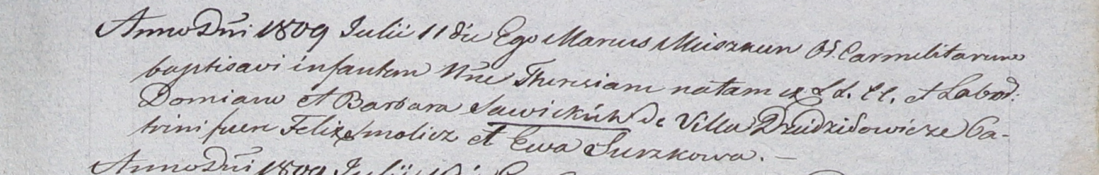

Дедиловичский костел Наисвятейшего Сердца Иисуса. 11 июля 1809 года. Метрическая запись о крещении.

Sawicka Theresia – дочь крестьян с деревни Дедиловичи.

Sawicki Domian – отец.

Sawicka Barbara – мать.

Smolicz Felix – крестный отец.

Surzkowa Ewa – крестная мать.

Miszkun Marcus – ксёндз.

**НИАБ 937-4-32:** Лист 24об. **Метрическая запись №14/1812-р.**

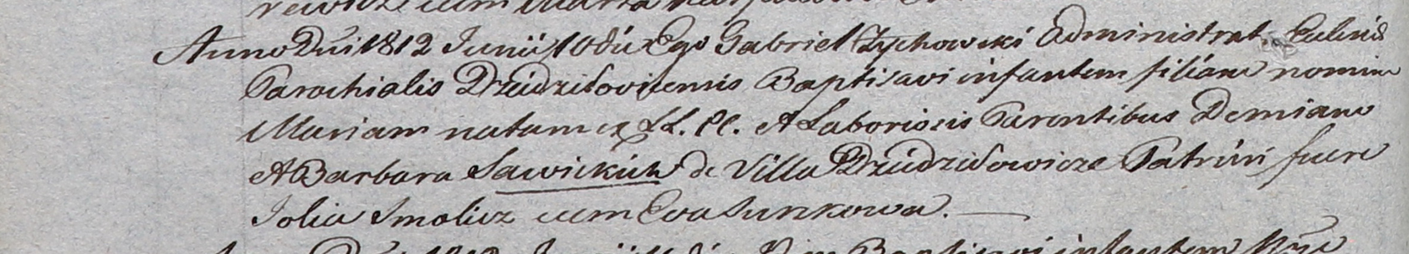

Дедиловичский костел Наисвятейшего Сердца Иисуса. 10 июня 1812 года. Метрическая запись о крещении.

Sawicka Maria – дочь крестьян с деревни Дедиловичи.

Sawicki Demian – отец.

Sawicka Barbara – мать.

Smolicz Jolia? – крестный отец, с деревни Веретей.

Surzkowa Eva – крестная мать, с деревни Веретей.

Zychowski Gabriel – ксёндз.